И Н Ф О-К О Ч А Н И

МЕСЕЧЕН БИЛТЕН

Општина Кочани
Градоначалник на Општина Кочани
ЈУЛИ 2021 г.
ПРОЕКТИ
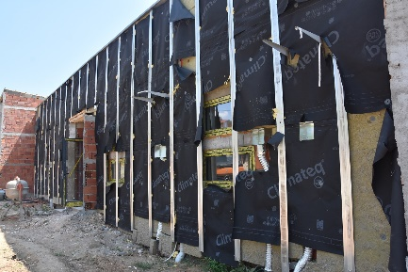  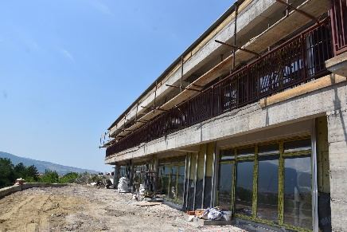 | Привршува изградбата на новата детската градинка во Кочани  Новата детска градинка во населбата Драчевик во Кочани го оформува изгледот – градежните работи влегуваат во завршна фаза.  – Од внатрешното уредување деновиве се изведуваат активности за спуштање на таваните, во тоалетите се поставени плочки, вградена е инсталација за греење. Паралелно се работи и на дворното уредување и на фасадата – соопштуваат стручните служби во Општина Кочани вклучени во надзорот, најавувајќи дека наскоро градинката ќе биде целосно завршена.  Организирајќи го поширокиот простор, Општина Кочани го гради и тротоарот на улицата „Февруарски поход“, а се планира и изградба на детско игралиште во непосредна близина на новиот објект.  Новата градинка е проектирана на две нивоа, ќе има шест занимални, дистрибутивна кујна, две заеднички, таканаречени дневни соби поврзани со тобоган. Во игралиштето ќе има рингишпил, јажиња, ѕидови за качување и тактилна патека. Фасадата е фотокаталитичка, со ефект на 40 дрвца, со можност да го прочистува воздухот во околината.  – Наскоро ќе биде готов новиот објект во рамките на Детската градинка „Павлина Велјанова“. Сметам дека тоа е посебно значајно, затоа што инвестирањето во градинките значи поквалитетен ран детски развој, но и поголема и порамноправна вклученост на родителите на пазарот на трудот, а обезбедувањето доволно капацитет за згрижување на децата всушност претставува создавање квалитетен човечки капитал во иднина – вели Николчо Илијев, градоначалник на Општина Кочани.  Кочани е една од првите општини во државата каде што се гради новa детска градинка со грант од Проект финансиран од Светска Банка, со кој се подобрува пристапот до услугите за згрижување и воспитание на деца. Во неа ќе бидат згрижени 115 деца, што значително ќе одговори на потребите на семејствата кои се наоѓаат на списокот на чекање за престој на нивните деца во оваа јавна установа.  https://kocani.gov.mk/%D0%BF%D1%80%D0%B8%D0%B2%D1%80%D1%88%D1%83%D0%B2%D0%B0-%D0%B8%D0%B7%D0%B3%D1%80%D0%B0%D0%B4%D0%B1%D0%B0%D1%82%D0%B0-%D0%BD%D0%B0-%D0%BD%D0%BE%D0%B2%D0%B0%D1%82%D0%B0-%D0%B4%D0%B5%D1%82%D1%81%D0%BA/
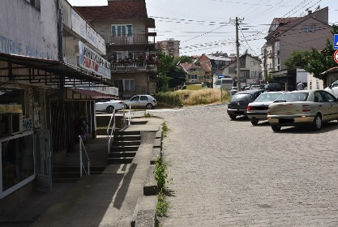  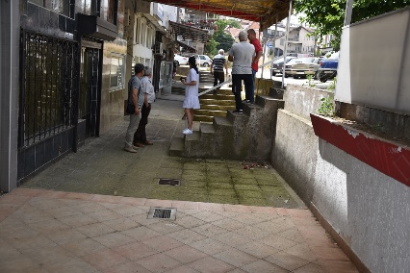 | Почнуваат градежните работи за втората коловозна лента на улицата „Стево Теодосиевски“  Изведувачот на работите, избраната фирма по спроведена тендерска постапка, „Коле транс“ од Штип е воведена во работите за изградба на втората коловозна лента на улицата „Стево Теодосиевски“.  – Наскоро почнуваат работите за изградба на левиот коловоз на улицата „Стево Тодосиевски“. Најпрвин ќе се работи на изградба на потпорните ѕидови кај Спортската сала, во должина од 140 м. Новата лента ќе биде долга 500 метри, а градежните работи ќе се одвиваат од Двојниот мост до Туристичката агенција „Вел-јан“ – соопшти Влатко Димитров, раководител на Секторот за уредување на градежно земјиште во Општина Кочани.  – На уредувањето на овој дел од централното градско подрачје работевме изминатите три и пол години, почнувајќи од експропријација и отстранување на објектите, дојдовме до расчистување и создавање услови за изградба на втората лента од булеварот. Тоа ќе овозможи непречено движење на возилата и соодветен сообраќаен излез и влез од западната страна на Кочани. Со ова очекувам дека ќе ја унапредиме безбедноста и на пешаците и на возилата, а ќе го подобриме и изгледот на овој дел од градот – истакна Николчо Илијев, градоначалник на Кочани.  За реализација на овој инфраструктурен проект со кој се очекува значително да се подобри протокот на сообраќајот во централното градско подрачје се наменети 10 милиони 550 илјади денари, средства од општинскиот буџет. Во сообраќајните решенија е вклучена и изградба на два нови кружни тека, кај Двојниот мост и „Вел-јан“.  Проширувањето на „Стево Теодосиевски“, поранешна „Ленинова“ ќе продолжи со уривање на објекти од десната страна на улицата.  https://kocani.gov.mk/%D0%BF%D0%BE%D1%87%D0%BD%D1%83%D0%B2%D0%B0%D0%B0%D1%82-%D0%B3%D1%80%D0%B0%D0%B4%D0%B5%D0%B6%D0%BD%D0%B8%D1%82%D0%B5-%D1%80%D0%B0%D0%B1%D0%BE%D1%82%D0%B8-%D0%B7%D0%B0-%D0%B2%D1%82%D0%BE%D1%80%D0%B0/
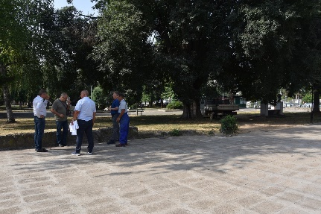  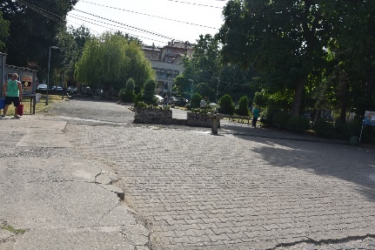 | Почна реконструкцијата на Градскиот парк во Кочани  Почнаа градежните активности за реконструкцијата на Градскиот парк.  Избраниот изведувач „Исток мермер“ од Кочани започна со работа од источната страна, откај влезот во поранешна „Елпида“, каде ќе се гради санитарниот јазол. Во првичните активности влегуваат и подготовките за изградба на фонтаната во централниот дел на паркот.  Според најавите, партерното уредување на шеталиштето, односно поплочувањето со гранитни нелизгави плочки ќе почне по вградувањето на подземната електрика. Ќе биде поплочена површина од 5.420 квадратни метри, на потегот од мостот кај Шопинг-центарот кон „Пролет“, сѐ до Двојниот мост.  Паркот ќе добие современо обликувана урбана опрема и информативно пано со мултимедијален екран. Бетонското гледалиште од северната страна на Центарот за култура „Бели мугри“ ќе се отстрани, а ќе се уреди и постојниот паркинг во непосредната близина.  Со реконструкцијата на Градскиот парк ќе се оформи осмислен простор како шеталиште, кое во себе ќе има привлечни содржини и ќе нуди различни можности за посетителите.  Реконструкцијата на Градскиот парк ќе трае шест месеци.  https://kocani.gov.mk/%D0%BF%D0%BE%D1%87%D0%BD%D0%B0-%D1%80%D0%B5%D0%BA%D0%BE%D0%BD%D1%81%D1%82%D1%80%D1%83%D0%BA%D1%86%D0%B8%D1%98%D0%B0%D1%82%D0%B0-%D0%BD%D0%B0-%D0%B3%D1%80%D0%B0%D0%B4%D1%81%D0%BA%D0%B8%D0%BE%D1%82/
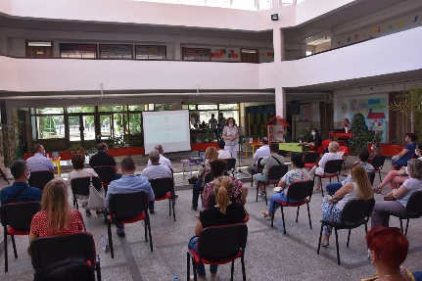  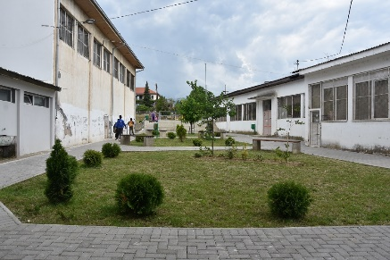 | Со Форумот во заедницата Кочани доби забавно-рекреативен парк во ОУ „Малина Попиванова“  На 29 јуни во ОУ „Св. Кирил и Методиј“ во Кочани се одржа петтата, последователна и завршна сесија со граѓаните од Форумот во заедницата, со кој во Кочани беше реализиран проектот Забавно-рекреативен парк во ОУ „Малина Попиванова“.  На сесијата беше претставен процесот и текот на избирање на проектот низ четири форумски сесии и можноста за директно учество на граѓаните во процесот на донесување одлуки на локално ниво.  – Граѓаните на Општина Кочани низ форумските сесии имаа можност да зборуваат за приоритетните проблеми, сами да нудат приоритетни решенија и со поддршка на општинската администрација и на оперативниот тим да подготват предлог-проекти за кои гласаа самите учесници на форумот. Денес имаме видливи резултати кои ќе придонесат за подобар живот во заедницата – истакна Васка Драшковиќ, модератор на Форумот во заедницата.  Општина Кочани визуелно, пред учесниците на сесијата ја прикажа променетата состојба на теренот на училиштето, двор кој доби организирани содржини, спортски терени и хортикултурно уредување – наменети како за учениците така и за целата локална заедница.  Исто така беше прикажан прогресот и на останатите проекти развиени преку Форумот во заедницата. Од нив во најнапредна фаза е реконструкцијата на кровот на објектот „Бамби“ од Детската градинка „Павлина Велјанова“, чија реализација почнува од 1 јули.  На форумската сесија градоначалникот Николчо Илијев упати благодарност до УНДП и Швајцарската агенција за развој и соработка за вклученоста на граѓаните во процесот на донесување одлуки и за придонесот кон транспарентното и отчетно работење на општинската администрација и зголемувањето на довербата во локалната самоуправа.  Форумот во заедницата во Кочани е дел од Проектот за зајакнување на општинските совети, финансиран од Швајцарската агенција за развој и соработка, спроведуван од Програмата за развој на Обединетите нации.  https://kocani.gov.mk/%D1%81%D0%BE-%D1%84%D0%BE%D1%80%D1%83%D0%BC%D0%BE%D1%82-%D0%B2%D0%BE-%D0%B7%D0%B0%D0%B5%D0%B4%D0%BD%D0%B8%D1%86%D0%B0%D1%82%D0%B0-%D0%BA%D0%BE%D1%87%D0%B0%D0%BD%D0%B8-%D0%B4%D0%BE%D0%B1%D0%B8-%D0%B7/
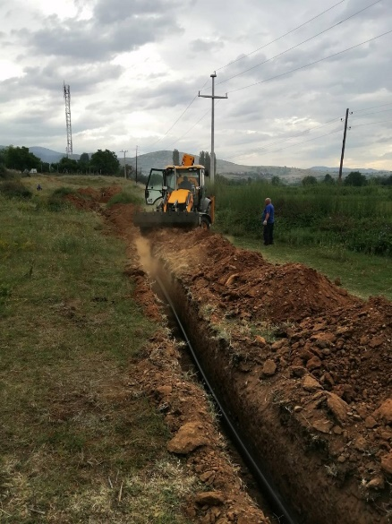 | Нова водоводна линија за жителите од високата зона на Оризари  За да ги надмине проблемите со водоснабдувањето на високата зона во Оризари, Комуналното јавно претпријатие „Водовод“ изгради нова водоводна линија.  Стручните служби известуваат дека водоводната линија којашто го поврзува селото Оризари со месноста викана Слатина е со должина од 1 700 м. Поставени се полиетиленски цевки од 16 бара, со пречник од 110 мм.  Новата водоводна линија ќе обезбеди непрекинато водоснабдување на високата зона во Оризари, во која шеесетина домаќинства беа изложени на чести прекини и рестрикции при зголемена потрошувачка.  Од наредната седмица КЈП „Водовод“ ќе почне со реконструкција на водоводната мрежа и со поставување нова атмосферска канализација на улицата „Гошо Викентиев“.  https://kocani.gov.mk/%D0%BD%D0%BE%D0%B2%D0%B0-%D0%B2%D0%BE%D0%B4%D0%BE%D0%B2%D0%BE%D0%B4%D0%BD%D0%B0-%D0%BB%D0%B8%D0%BD%D0%B8%D1%98%D0%B0-%D0%B7%D0%B0-%D0%B6%D0%B8%D1%82%D0%B5%D0%BB%D0%B8%D1%82%D0%B5-%D0%BE%D0%B4-%D0%B2/
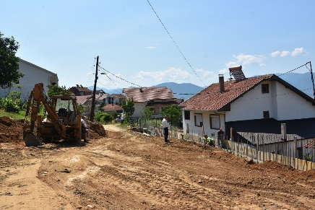 | Се градат четири улици во населбата Усова Чешма  Почнаа градежните работи на четири улици во населбата Усова Чешма: „Ване Грдовјански“, крак на „Македонска“, крак на „Кресненско востание“ и крак од „Никола Парапунов“.  Механизацијата на избраниот изведувач „Ве-група“ од Радовиш деновиве ја трасира улицата „Кресненско востание“, а изградените потпорни ѕидови на „Ване Грдовјански“ и „Македонска“ овозможуваат да почнат подготвителните работи за асфалтирање и на овие улици.  Според предмер-пресметката, ќе се градат вкупно 650 метри, со што во населбата Усова Чешма ќе бидат асфалтирани сите големи улици.  Деновиве, поради тековните градежни активности на кружниот тек кај Автобуската станица и почетокот на реконструкцијата на улицата „Тодосија Паунов“ се применува времен режим на сообраќајот. Десниот коловоз на „Тодосија Паунов“ на потегот од кружниот тек кај Шумското стопанство до Стопански двор на „Водостопанство“ се користи за сообраќај во двата правца. Одговорните апелираат учесниците во сообраќајот да бидат внимателни при движењето и да ја почитуваат поставената сообраќајна сигнализација.  https://kocani.gov.mk/%D1%81%D0%B5-%D0%B3%D1%80%D0%B0%D0%B4%D0%B0%D1%82-%D1%87%D0%B5%D1%82%D0%B8%D1%80%D0%B8-%D1%83%D0%BB%D0%B8%D1%86%D0%B8-%D0%B2%D0%BE-%D0%BD%D0%B0%D1%81%D0%B5%D0%BB%D0%B1%D0%B0%D1%82%D0%B0-%D1%83%D1%81/
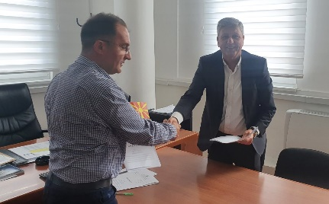  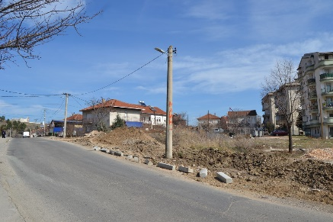  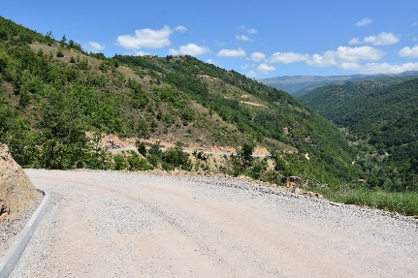 | Бирото за регионален развој одобри 9,5 милиони денари за инфраструктурни проекти во Кочани  Градоначалникот на Општина Кочани Николчо Илијев ги потпиша договорите за реализација на проектите за реконструкција на улицата „Роза Петрова“ и за изградба на вториот дел од локалниот пат Крушка – Ајдар, за кои Бирото за регионален развој определи учество со износ од 9,5 милиони денари.  Според проектот, реконструкција на улицата „Роза Петрова“ ќе се изведе од вкрстувањето со улицата „Ристо Симеонов“ до спојот со улицата „Страшо Ербапче“. „Роза Петрова“ е една од најфреквентните улици во Кочани која поврзува дел од најголемите населби во градот: Текешински Лозја, Драчевик, Калиманова Глава и Валог. Таа е една од сообраќајните врски на западниот влез на Кочани со туристичкиот локалитет Пониква.  Бирото за регионален развој намени 3 милиони денари за изградба на втората фаза од локалниот пат Крушка – Ајдар, во должина од 773 м. Првата фаза од изградбата на овој пат опфати асфалтирање на близу 2 км, а со реализацијата и на останатиот патен правец целосно ќе се комплетира врската со градот Кочани.  – Сметам дека обезбедивме финансиска поддршка од државата за два значајни проекта, од кои едниот во градот, а другиот во населено место. Реконструкцијата на улицата „Роза Петрова“ е неопходна поради оштетувањата на коловозот, поради што сообраќајната сигурност на оваа улица не е на задоволително ниво. Со изградбата пак, на патот Крушка – Ајдар обезбедуваме подобри и поквалитетни услови за живот на жителите од селата што гравитираат на овој дел од осоговскиот простор и создаваме услови за развој на руралниот туризам – соопшти градоначалникот Илијев.  https://kocani.gov.mk/%D0%B1%D0%B8%D1%80%D0%BE%D1%82%D0%BE-%D0%B7%D0%B0-%D1%80%D0%B5%D0%B3%D0%B8%D0%BE%D0%BD%D0%B0%D0%BB%D0%B5%D0%BD-%D1%80%D0%B0%D0%B7%D0%B2%D0%BE%D1%98-%D0%BE%D0%B4%D0%BE%D0%B1%D1%80%D0%B8-95-%D0%BC/
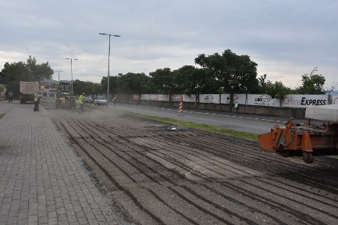  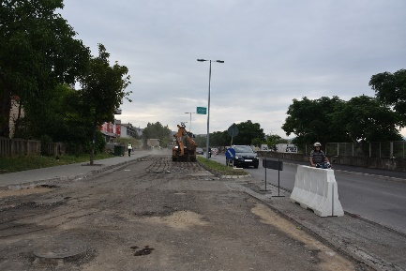 | Се реконструира левиот коловоз на „Тодосија Паунов“ – воспоставен е механизам за контакти со граѓаните  Механизација на „Гранит“ интензивно ги изведува градежните работи за рехабилитација на левиот коловоз од булеварот „Тодосија Паунов“, како дел од Проектот за поврзување на локални патишта при Министерството за транспорт и врски, финансиран од Светска банка.  Со рехабилитација е опфатен потегот од новата бензинска „Лукоил“ до кружниот тек кај Полициската станица во Кочани, со тротоарот.  Кон овие градежни активности ќе се вклопи и довршувањето на кружниот тек кај Автобуската станица, каде што веќе е поставен основниот асфалтен слој.  Согласно Рамката за животна средина и социјални аспекти на Светска банка, за проектот беше изготвен План за управување со животна средина и социјални аспекти и беше одржана јавна презентација и консултација.  Пред почетокот на изведбените работи, со цел јавноста, локалното население и останатите засегнати страни да бидат информирани и да земат активно учество при реализацијата на Проектот, воспоставен е Механизам за жалби и поплаки.  Поради тоа, на веб-страниците на Општина Кочани и на Министерството за транспорт и врски е објавен документ Механизам за жалби и поплаки, каде накратко е опишана целта, идејата и постапката на самиот механизам, со лица за контактирање кои ќе бидат задолжени за негово спроведување, односно примање на жалби и поплаки, нивно процесуирање и решавање.  Доколку има каква било жалба или поплака во врска со реализацијата на Проектот при изведување на градежните работи на терен, локалното население пополнува Образец за поплаки.  Овие два документа остануваат објавени сѐ до завршувањето и затворањето на Проектот за рехабилитација на левиот коловоз од булеварот „Тодосија Паунов“.  https://kocani.gov.mk/%D1%81%D0%B5-%D1%80%D0%B5%D0%BA%D0%BE%D0%BD%D1%81%D1%82%D1%80%D1%83%D0%B8%D1%80%D0%B0-%D0%BB%D0%B5%D0%B2%D0%B8%D0%BE%D1%82-%D0%BA%D0%BE%D0%BB%D0%BE%D0%B2%D0%BE%D0%B7-%D0%BD%D0%B0-%D1%82%D0%BE/
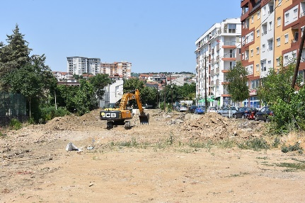  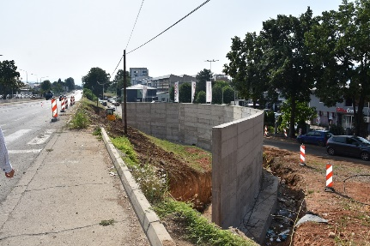 | Во тек се градежни активности на неколку локации во Кочани  На неколку локации во Кочани во тек се градежни активности за изградба на улици.  Во централното градско подрачје механизацијата на изведувачот „Коле транс“ од Штип го подготвува теренот за изградба на новата коловозна лента на улицата „Стево Теодосиевски“, каде првично ќе се градат потпорни ѕидови.  Во населбата Усова Чешма напредуваат работите на уличните краци од „Македонска“, „Кресненско востание“ и „Никола Парапунов“. Изградениот потпорен ѕид на улицата „Ване Грдовјански“ во должина од 125 м, овозможува асфалтирање и на оваа улица, која беше една од посложените за градба.  Во Белското Маало почна реконструкција и изградба на улицата „Димитрија Лазаров“ и нејзиниот приклучок.  Градежни активности доминираат на „Тодосија Паунов“. Во тек е рехабилитацијата на левиот коловоз со тротоарот, изградбата на кружниот тек кај Автобуската станица, но и подготвителните работи за кружен тек кај печатницата „Генекс“. Досега е изграден дел од потпорниот ѕид со висина над шест метри. Деновиве се ископуваат темелите за останатите потпорни ѕидови.  Поради градежните работи, одговорните апелираат учесниците во сообраќајот да бидат внимателни при движењето и да ја почитуваат сообраќајната сигнализација.  https://kocani.gov.mk/%D0%B2%D0%BE-%D1%82%D0%B5%D0%BA-%D1%81%D0%B5-%D0%B3%D1%80%D0%B0%D0%B4%D0%B5%D0%B6%D0%BD%D0%B8-%D0%B0%D0%BA%D1%82%D0%B8%D0%B2%D0%BD%D0%BE%D1%81%D1%82%D0%B8-%D0%BD%D0%B0-%D0%BD%D0%B5%D0%BA%D0%BE%D0%BB/
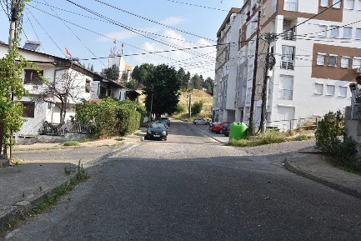  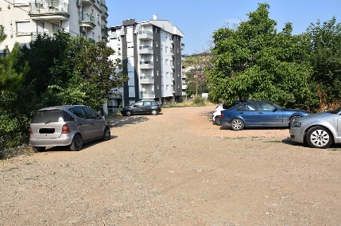 | Нови градежни активности – изградба и реконструкции на улици, тротоари и паркинзи  Во завршна фаза е постапката за избор на изведувачи за изградба и реконструкција на делови од локалната сообраќајна инфраструктура. По завршувањето на административната процедура ќе почнат работите за изградба на тротоар на „Страшо Ербапче“ до влезот на селото Бели. Со цел да се обезбеди уредена пешачка зона, оваа фреквентна релација во должина од 908 м ќе биде осветлена. На трасата е планирано јавно осветлување, за што ќе се вградат 23 светлосни ЛЕД-арматури.  Наскоро ќе почне уредувањето на крак од улицата „Роза Петрова“ со паркиралиште, во непосредна близина на станбениот комплекс во населбата Калиманова Глава. Земјениот дел опфатен со проектот е од северната страна на зградите, со површина од 3 илјади квадратни метри, со што ќе се олесни пристапот и ќе се добие поголема површина за паркирање.  Реконструкција претстои и на дел од улицата „Иван Иванов-Балашо“. Кракот е во должина од 800 метри, со паркиралиште пред зградата за колективно домување. На двете локации градежните работи ќе ги изведува „Енергоинвест трејд“. За овие две улици се наменети близу 8 милиони и 300 илјади денари од општинскиот буџет.  Според Програмата за уредување на градежното земјиште за оваа година, во Оризари ќе се асфалтира улицата „Царка Ѓорѓиева“, во должина од 450 м, којашто ги поврзува неодамна асфалтираните краци од „АСНОМ“ и „Ангел Донев“.  https://kocani.gov.mk/%D0%BD%D0%BE%D0%B2%D0%B8-%D0%B3%D1%80%D0%B0%D0%B4%D0%B5%D0%B6%D0%BD%D0%B8-%D0%B0%D0%BA%D1%82%D0%B8%D0%B2%D0%BD%D0%BE%D1%81%D1%82%D0%B8-%D0%B8%D0%B7%D0%B3%D1%80%D0%B0%D0%B4%D0%B1%D0%B0-%D0%B8/
СОВЕТ НА ОПШТИНА КОЧАНИ
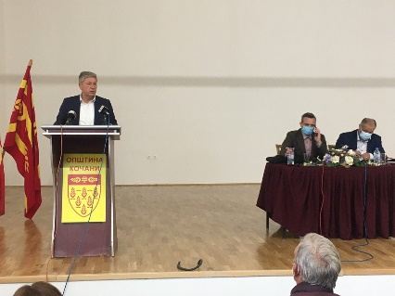 | Советот на Општина Кочани ја одржа 60. редовна седница  На 23 јули 2021 година, во салата на Мултикултурниот центар, Советот на Општина Кочани ја одржа 60. редовна седница.  Актите донесени на оваа седница се објавени во „Службен гласник на Општина Кочани“ бр. 10 и се достапни на веб-страницата на Општина Кочани, на врската:  https://kocani.gov.mk/wp-content/uploads/2021/08/sluzben-glasnik-10-2021.pdf
АКТИВНОСТИ
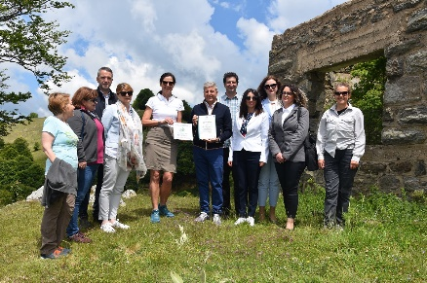  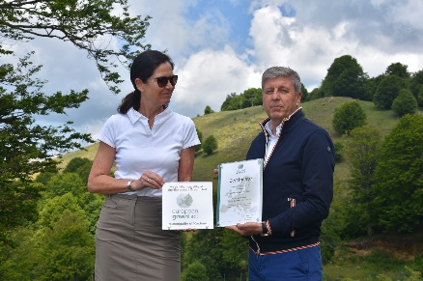 | Општина Кочани ја доби наградата за зачувување на животната средина – Европски зелен појас  Градоначалникот на Општина Кочани Николчо Илијев на 17 јуни, на Пониква ја прими наградата Европски зелен појас, со која Кочани е прогласена за пример-општина со извонредна посветеност во зачувувањето на природата и биолошката разновидност.  Наградата му ја врачи германската амбасадорка Анке Холштајн, која истакна дека одборот на Европскиот зелен појас, од апликации од сите земји коишто го сочинуваат Балканскиот зелен појас, ѝ ја додели наградата на Општина Кочани, за преземаните активности за зачувување на природата и за одржлив развој.  Доделувањето на наградата Европски зелен појас, преку видеообраќање го поздрави претседателот на Европскиот зелен појас, Габриел Швадерер, кој истакна дека Општина Кочани е многу богата како со природа така и со добри луѓе, а е пример за општина која се грижи за зачувување на природата, одржлив развој и прекугранична соработка. Осогово пак, како планина која е дел од Европскиот зелен појас, може да се пофали со извонредни пејзажи и хармонија меѓу природата и луѓето. Швадерер посочи дека иницијативата има улога и во европските интеграции.  – Процесот за прогласување на дел од Осогово за заштитено подрачје ни помогна со научни истражувања да дознаеме и да се увериме колку многу природни вредности, реткости и убавини има во себе. Сработивме многу, но претстои уште многу работа за развој на руралниот и на велосипедскиот туризам, изградба на планинарски дом и на едукативен центар. Натамошното управување и развојот на заштитеното подрачје зависи од сите нас и од јавната свест за одржливо користење на ресурсите – истакна Илијев заблагодарувајќи се за наградата.  Европскиот зелен појас ги симболизира глобалните напори за заеднички прекугранични активности за зачувување на природата и за одржлив развој. Иницијативата има за цел подобро да ги усогласи човековите активности со природната средина и да ги зголеми можностите за социо-економски развој на локалните заедници.  Настанот беше дел од Програмата за зачувување на природата во Македонија, проект на Швајцарската агенција за развој и соработка, во соработка со Министерството за животна средина и просторно планирање, имплементиран од Фармахем и Македонското еколошко друштво.  https://kocani.gov.mk/%D0%BE%D0%BF%D1%88%D1%82%D0%B8%D0%BD%D0%B0-%D0%BA%D0%BE%D1%87%D0%B0%D0%BD%D0%B8-%D1%98%D0%B0-%D0%B4%D0%BE%D0%B1%D0%B8-%D0%BD%D0%B0%D0%B3%D1%80%D0%B0%D0%B4%D0%B0%D1%82%D0%B0-%D0%B7%D0%B0-%D0%B7%D0%B0/
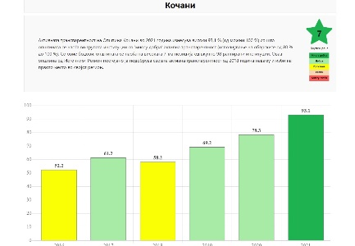  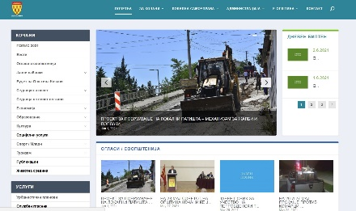 | Општина Кочани – лидер во активна транспарност на Источниот Регион  Општина Кочани е во најтранспарентните институции во државава на вкупното рангирање според Индексот на активна транспарентност на Центарот за граѓански комуникации, со годишно подобрување од близу 15 %.  „Активната транспареност на Општина Кочани во 2021 година изнесува високи 93,1 % (од можни 100 %) со што се наоѓа во групата институции со ‘многу добра’ активна транспареност, кои ги исполнуваат обврските од 80 до 100 %. Со овие бодови општината се наоѓа на високата седма позиција од вкупно 98 рангирани институции.  Оваа општина од Источниот Регион постојано ја подобрува својата активна транспарентност од 2018 година наваму и изби на првото место во својот регион“.  Ова е описот за постигнувањата на Општина Кочани во областа на активната транспарентност објавен на веб-страницата на Центарот за граѓански комуникации.  Трета година по ред на прво место меѓу регионите е Источниот Регион, којшто ланските 68 % просечна активна транспарентност годинава ги зголеми на 74 %. Лидерската позиција во Источниот регион ја презеде Општина Кочани.  Во деталната анализа на активната транспарентност за 2021 година стои дека за првпат во шест години, проактивното објавување јавни информации од институциите, односно нивната активна транспарентност, според градацијата на нивоата, се искачи од ’просечна‘ во ’добра‘.  Истражувањето за активната таранспареност е направено од Центарот за граѓански комуникации врз основа на податоците што институциите ги имаат објавено на своите веб-страници, врз основа на законските обврски што ги имаат за објавување информации од сфери кои се од важност за граѓаните и кои влијаат врз нивните животи и работењето. Во оваа смисла, земени се предвид, пред сè, обврските што произлегуваат од Законот за слободен пристап до информациите од јавен карактер и обврските од други закони што се однесуваат на трошењето јавни пари.  https://kocani.gov.mk/%D0%BE%D0%BF%D1%88%D1%82%D0%B8%D0%BD%D0%B0-%D0%BA%D0%BE%D1%87%D0%B0%D0%BD%D0%B8-%D0%BB%D0%B8%D0%B4%D0%B5%D1%80-%D0%B2%D0%BE-%D0%B0%D0%BA%D1%82%D0%B8%D0%B2%D0%BD%D0%B0-%D1%82%D1%80%D0%B0/
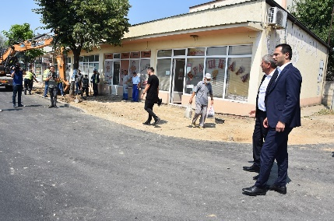  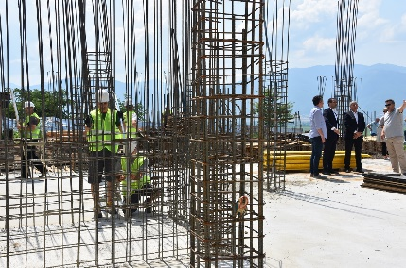 | Министерот Бочварски во работна посета на Кочани: Инвестираме во модерно булеварско решение на „Тодосија Паунов“  Министерот за транспорт и врски Благој Бочварски и градоначалникот на Општина Кочани Николчо Илијев извршија увид на градежните работи на улицата „Тодосија Паунов“ и на изградбата на третата зграда за семејства во социјален ризик во Драчевик, инвестиција наАкционерското друштво за станбен и деловен простор.  – За рехабилитација на левиот коловоз од улицата „Тодосија Паунов“, од проектот за реконструкција на локалните улици во општините инвестиравме 6,6 милиони денари. Општина Кочани преку блок-дотации од Министерството за транспорт и врски доби 6 милиони денари за изградба на кружни текови на улицата „Тодосија Паунов“. Практично со овие инвестиции општината заокружува една целина во изградба на модерно булеварското решение со што ќе се овозможи побезбеден сообраќај во градот. Исто така би сакал да потенцирам дека во вториот тендер од овој проект во Кочани ќе се реконструираат уште две улици „Гошо Викентиев“ и „Раде Кратовче“ – изјави министерот Бочварски.  Министерот и градоначалникот извршија увид и во изградба на новата социјална зграда, објект со 34 станови, инвестиција од околу 1 милион евра.  – Две третини од реконструкцијата на „Тодосија Паунов“ е завршена. Во продолжение работиме на кружните текови и на реконструкција на тротоарите. Завршивме со уредувањето на комуналната инфраструктура на „Гошо Викентиев“ и „Раде Кратовче“, па наскоро ќе почне нивната реконструкција. Сакаме да направиме пристојни улици за граѓаните и заедно со централната власт да овозможиме дом за сите ранливи семејства – рече Николчо Илијев, градоначалник на општина Кочани.  Илијев додаде дека новата социјална зграда, заедно со проектот за изградба на куќи за семејствата кои живеат во супстандардни услови во Старата касарна, ќе реши голем дел од станбените проблеми на граѓаните од загрозените категории и се заблагодари за финансиската поддршка од Министерството, но и на жителите од населбата Драчевик кои, по неодамнешните протести, имаа разбирање за потребите на нашите сограѓани и се согласија овде да се гради новиот објект, со барање да се почитуваат законите и јавниот ред и мир.  https://kocani.gov.mk/%D0%BC%D0%B8%D0%BD%D0%B8%D1%81%D1%82%D0%B5%D1%80%D0%BE%D1%82-%D0%B1%D0%BE%D1%87%D0%B2%D0%B0%D1%80%D1%81%D0%BA%D0%B8-%D0%B2%D0%BE-%D1%80%D0%B0%D0%B1%D0%BE%D1%82%D0%BD%D0%B0-%D0%BF%D0%BE%D1%81%D0%B5/
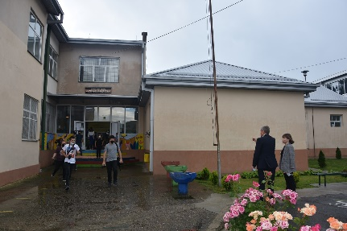  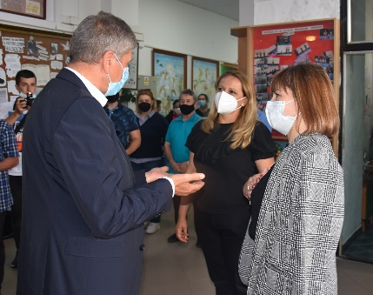 | Министерката Царовска и градоначалникот Илијев во посета на ОУ „Крсте Мисирков“ во Оризари  Министерката за образование и наука Мила Царовска и градоначалникот на Општина Кочани Николчо Илијев извршија увид во завршените градежни работи за реконструкција на кровот на ОУ „Крсте Мисирков“ во населбата Оризари.  – Секогаш ми е чест кога сум во Кочани, затоа што тука има едно водство коешто остварува резултати и директори коишто секојдневно водат грижа за секој сегмент од образовниот процес. Не само што инфраструктрно се вложува во сите училишта во општина Кочани, туку исто така и во наставниот кадар и во дидактика, во сѐ што значи подобрување на условите за учење – истакна Царовска.  Градоначалникот Илијев упати благодарност за поддршката од ресорното министерство за подобрувањето на просторните и на другите услови во образовните институции во општина Кочани, со што тие максимално ги исполнуваат потребите за нормално реализирање на наставниот процес.  – Целта е да покажеме во каква состојба се нашите објекти, опременоста и да ги видиме потребите од промена во следниот период. Сметам дека на овој начин може да се видат разликите во однос на она што го работиме, но и задачите што ни претстојат. Во ОУ „Крсте Мисирков“ неодамна заврши санацијата на кровот на училишната зграда. Ова е уште еден убав пример и патоказ дека кога има добра соработка меѓу централната и локалната власт, проблемите подобро и полесно се решаваат. Со оваа пракса ќе продолжиме и понатаму сѐ со цел да овозможиме нашите училишта да бидат на ниво на исполнување на задачата за која се основани, а тоа е добар образовен процес – изјави градоначалникот Илијев.  Преку проектот на Министерството за образование и наука „Реконструкција на средни и основни училишта“ беа инвестирани околу 4,5 милиони денари со кои наместо старите азбестно-цементни плочи поставен е нов кров од профилиран пластифициран челичен лим. Исто така, заменета е и оштетената носечка дрвена конструкција.  Директорката Соња Иванова соопшти дека претходно во училиштето во Оризари, со средства од Министерството за образование, беа реконструирани тоалетите и на двата ката, а со сопствени средства во старата зграда се заменети прозорците, подот, таванот, осветлувањето и надворешната фасада. Во подготовка се проекти за термофасада на целата зграда и за решавање на загревањето на училишната спортска сала.  Градоначалникот и министерката направија обиколка на неколку училишта во Кочани, каде беа претставени реализирани проекти.  https://kocani.gov.mk/%D0%BC%D0%B8%D0%BD%D0%B8%D1%81%D1%82%D0%B5%D1%80%D0%BA%D0%B0%D1%82%D0%B0-%D1%86%D0%B0%D1%80%D0%BE%D0%B2%D1%81%D0%BA%D0%B0-%D0%B8-%D0%B3%D1%80%D0%B0%D0%B4%D0%BE%D0%BD%D0%B0%D1%87%D0%B0%D0%BB%D0%BD/
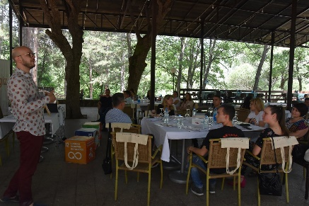  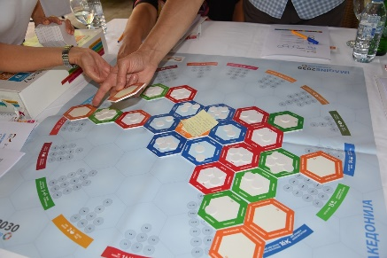 | Во Кочани се одржа работилница за локализација на целите за одржлив развој  Денеска во Кочани, во организација на ЗЕЛС, а во партнерство со невладината организација „Конект“, се одржа работилница за локализација на целите за одржлив развој. Претставници од Општина Кочани, Советот на Општината и од граѓански здруженија имаа можност да ги унапредат знаењата за концептот за одржлив развој по принципот „Никој да не биде изоставен“.  – Обуката овозможува зајакнување на капацитетите на тимови составени од професионалци кои учествуваат во стратешкото планирање во локалните самоуправи. Се очекува оваа работилница да придонесе кон подобрено практично знаење за идентификување на ефективни одржливи решенија. Крајната цел на обуката е интегрирање на Агендата 2030 и на целите за одржлив развој во локалните политики – соопшти Благородна Шопова од ЗЕЛС.  Активностите се дел од проектот „Регионално учење за имплементација на Агенда 2030 во Југоисточна Европа“ кој Заедницата на единиците на локалната самоуправа на Република Северна Македонија – ЗЕЛС го имплементира во соработка со НАЛАС, Мрежата на асоцијации на локални власти на Југоисточна Европа, а поддржан од ГИЗ, Германското друштво за меѓународна соработка.  https://kocani.gov.mk/%D0%B2%D0%BE-%D0%BA%D0%BE%D1%87%D0%B0%D0%BD%D0%B8-%D1%81%D0%B5-%D0%BE%D0%B4%D1%80%D0%B6%D0%B0-%D1%80%D0%B0%D0%B1%D0%BE%D1%82%D0%B8%D0%BB%D0%BD%D0%B8%D1%86%D0%B0-%D0%B7%D0%B0-%D0%BB%D0%BE%D0%BA%D0%B0/
ТУРИЗАМ
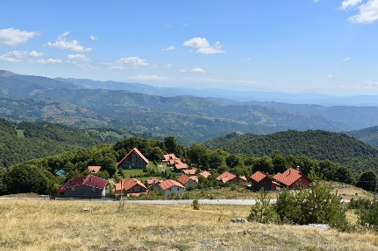 | Задолжително e евидентирањeто во локалниот регистар на физички лица за угостителска дејност од мал обем  Физичките лица што вршат угостителска дејност од мал обем треба задолжително да се регистрираат во локалниот регистар. За разлика од трговските друштва и трговците поединци кои се запишуваат во Трговскиот регистар, физичките лица што вршат угостителска дејност се регистрираат во регистарот што го води градоначалникот на Општината. Според законската регулатива се води Регистар на физички лица кои вршат угостителска дејност од мал обем, односно кои изнајмуваат до 10 соби или до 20 легла.  Физичките лица што вршат угостителска дејност од мал обем може да изнајмуваат куќи, апартмани, викендици и соби за одмор во индивидуални станбени објекти чиј сопственик е носител на правото на користење. Исто така може да изнајмуваат станови за одмор и соби во колективни станбени згради. Угостителска дејност од помал обем има и кога физичките лица вршат услуги во селски домаќинства со издавање соби и апартмани, чиј сопственик или носител на право на користење е член на селско домаќинство и тоа најмногу до 10 соби или 20 легла, а во селски домаќинства може да се подготвуваат и послужуваат топли и ладни јадења, пијалаци и напивки главно од сопствено производство, најмногу за 50 лица (излетници) истовремено.  Физичкото лице што е сопственик на сместувачки објект поднесува две барања: барање за упис во Регистарот на вршители на угостителска дејност од мал обем и барање за категоризација на објектот до Општина Кочани со што започнува процедурата за добивање на овие две решенија.  Согласно Правилникот, Комисија за категоризација го разгледува барањето, доаѓа до сместувачкиот објект од мал обем и ги утврдува минимално-техничките услови и го изготвува решението за извршена категоризација, кое му се дава на подносителот во рок од 7 дена.  Давателот на угостителските услуги е должен да води евиденција за престојот на гостите во својот сместувачки капацитет во книга за домашни односно странски гости.  Целта на оваа евиденција е да се направи база на податоци за сместувачките капацитети од мал обем во општина Кочани и да се овозоможи нивна што поголема достапност до гостите и туристите што бараат ваков вид угостителски услуги. Од друга страна, само лицата евидентирани во локалниот регистар за угостителска дејност од мал обем можат да конкурираат кај европските фондови за добивање неповратни средства за развој на туризмот.  https://kocani.gov.mk/%D0%B7%D0%B0%D0%B4%D0%BE%D0%BB%D0%B6%D0%B8%D1%82%D0%B5%D0%BB%D0%BD%D0%BE-e-%D0%B5%D0%B2%D0%B8%D0%B4%D0%B5%D0%BD%D1%82%D0%B8%D1%80%D0%B0%D1%9Ae%D1%82%D0%BE-%D0%B2%D0%BE-%D0%BB%D0%BE%D0%BA%D0%B0%D0%BB/
ТППЕ – КОЧАНИ
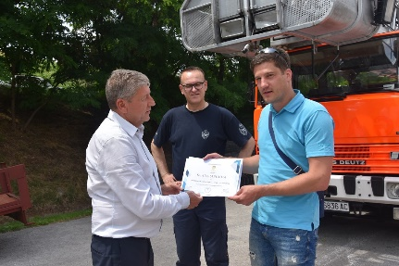  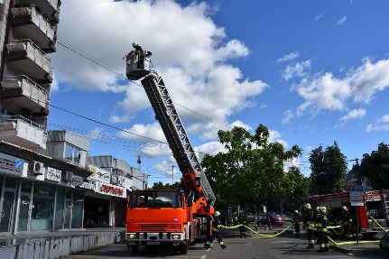 | Пожарникари од Крањ во работна посета на ТППЕ – Кочани  Претставници од Противпожарната едница на Крањ од Република Словенија, престојуваа во Кочани, во работна посета на нивните кочански колеги.  – Задоволни сме што периодите на обуки можеме да ги поминеме разменувајќи искуства со нашите колеги и пријатели од Крањ. Ова е соработка што трае втора деценија и што можеме да поминеме драгоцени часови учејќи од нив. Конкретно, деновиве ќе го реализираме завршниот дел од обуката за користење на специјалното возило за интервенции на големи височини, коешто го добивме како донација од Противпожарната единица од Крањ – соопшти Благојчо Паунов, командир на ТППЕ – Кочани.  Во составот на крањската екипа се командирот на Единицата, механичар и четворица професионални пожарникари.  Во знак на благодарност за донираното теренско возило од Крањ, градоначалникот Николчо Илијев ѝ додели благодарница на Противпожарната единица и повика соработката да продолжи.  – Кочани му благодари на Крањ за огромната поддршка во пожарникарската дејност. Сметам дека добро опремени и обучени пожарникари се од огромна важност за секоја локална заедница, затоа ќе продолжиме да ги унапредуваме техничките и човечките ресурси во нашата Територијална единица и да градиме мостови на пријателство што ќе нѐ прават побогати со знаење, а со тоа и повредни – рече градоначалникот Илијев.  https://kocani.gov.mk/%D0%BF%D0%BE%D0%B6%D0%B0%D1%80%D0%BD%D0%B8%D0%BA%D0%B0%D1%80%D0%B8-%D0%BE%D0%B4-%D0%BA%D1%80%D0%B0%D1%9A-%D0%B2%D0%BE-%D1%80%D0%B0%D0%B1%D0%BE%D1%82%D0%BD%D0%B0-%D0%BF%D0%BE%D1%81%D0%B5%D1%82%D0%B0/
КОМУНАЛНИ ДЕЈНОСТИ
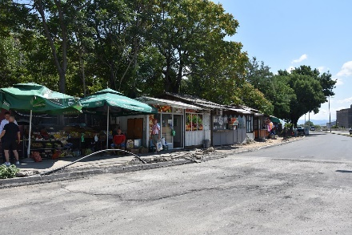  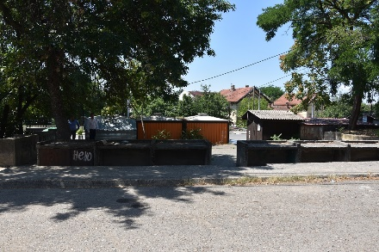 | Дислокација на бараките и на зелениот пазар кај Автобуската станица  Тротоарот на булеварот „Тодосија Паунов“ во близина на Автобуската станица ќе се ослободи од пазарските тезги и бараки. Намерата е секој простор да биде максимално функционален во својата намена, а реконструкцијата на „Тодосија Паунов“ го наметна прашањето за решавање на еден од проблемите со кои се соочуваат граѓаните – обезбедување што поголема проодност на пешачките површини.  Градоначалникот Николчо Илијев смета дека овој дел нуди можност истите содржини, со правилен распоред да бидат подеднакво достапни и подобро организирани, така што движењето на пешаците по тротоарите да не биде отежнато или невозможно.  – Посматрајќи ја целокупната состојба во тој дел на градот и хаосот со којшто се соочуваме секојдневно, планираме дислокација на бараките што се наоѓаат на јавно-прометните површини. Тие ќе бидат преместени на локацијата каде што е зелениот пазар, а тој пак ќе се врати на поранешната локација, педесетина метри погоре зад сегашните бараки. Со тоа ќе се создаде нов изглед и нова фукција на овој дел од градот. Граѓаните ќе можат да пазарат подалеку од улицата и правот, подалеку од чадот на автомобилите. Тие што ќе сакаат да пазарат со автомобил, ќе имаат можност се исклучат од булеварот за да не прават застој на коловозната лента – соопшти Илијев.  Градоначалникот информира дека на неодамнешната средба со сопствениците на бараките, ваквата идеја наишла на разбирање и поддршка, па наредниве денови ќе се пристапи кон реализација. Старо-новиот простор за зелен пазар на „Тодосија Паунов“ ќе се облагороди со зеленило, дрвца и урбана опрема, а целиот потег ќе добие содржини за да биде пријатно катче за секој што ќе го користи и ќе минува низ тој дел од градот.  Илијев повика сите учесници во сообраќајот да се однесуваат совесно, возачите да не паркираат на несоодветни места, а тротарите да бидат слободни за непречено движење на пешаците.  https://kocani.gov.mk/%D0%B4%D0%B8%D1%81%D0%BB%D0%BE%D0%BA%D0%B0%D1%86%D0%B8%D1%98%D0%B0-%D0%BD%D0%B0-%D0%B1%D0%B0%D1%80%D0%B0%D0%BA%D0%B8%D1%82%D0%B5-%D0%B8-%D0%BD%D0%B0-%D0%B7%D0%B5%D0%BB%D0%B5%D0%BD%D0%B8%D0%BE%D1%82/
МЛАДИНСКИ АКТИВНОСТИ
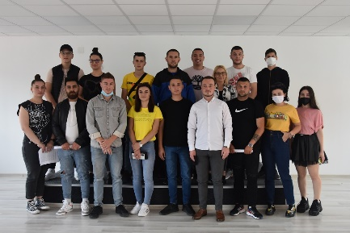  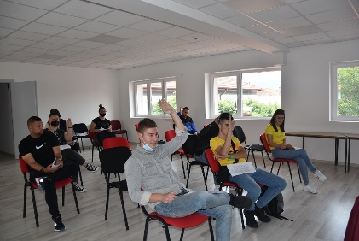 | Одржана конститутивната седница на Локалното собрание за млади на Општина Кочани  Локалното собрание за млади на Општина Кочани, денеска во Мултикултурниот центар ја одржа конститутивната седница, на која за претседавач е избрана Христина Христова, од Општинската организација на Црвениот крст.  На конститутивната седница беше избрана и Верификациона комисија во состав: Анастасија Миткова, Иван Ѓорѓиев и Александар Арсов, чија задача е да го следи целокупниот процес при изборот на членовите на Локалниот младински совет.  Освен оваа, избрана е и комисија која до првата седница на Локалното собрание на млади има за задача да подготви Деловник за работа на Собранието. Во неа членуваат: Драгана Нисева, Иван Фимков и Симар Јусеинов.  Со формирањето на Локалното собрание за млади, продолжува постапката за основање на Локален младински совет, утврден со Законот за младинско учество и младински политики.  Задача на членовите на Локалното собрание за млади е во соработка со службеникот за млади, претставник на Општина Кочани, да распише јавен повик и да избере членови на Локалниот младински совет на Општина Кочани. Одлуката за распишување јавен повик за номинирање членови на Локалниот младински совет на Општина Кочани ќе се донесе за неколку денови на првата седница на Локалното собрание за млади.  https://kocani.gov.mk/%D0%BE%D0%B4%D1%80%D0%B6%D0%B0%D0%BD%D0%B0-%D0%BA%D0%BE%D0%BD%D1%81%D1%82%D0%B8%D1%82%D1%83%D1%82%D0%B8%D0%B2%D0%BD%D0%B0%D1%82%D0%B0-%D1%81%D0%B5%D0%B4%D0%BD%D0%B8%D1%86%D0%B0-%D0%BD%D0%B0-%D0%BB/
КУЛТУРА
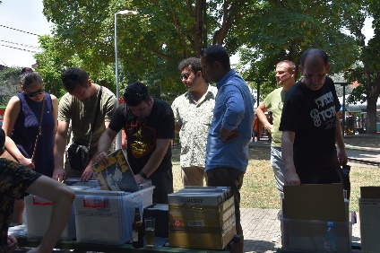  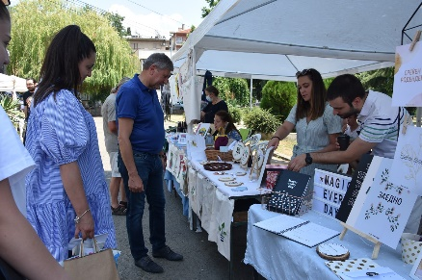  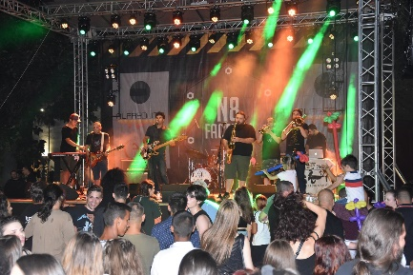 | Во Кочани – мултимедијални урбани настани по повод Петровден  По повод Петровден, во Градскиот парк во Кочани се одржаа низа мултимедијални културни настани, како дел од Летната културна програма на Општина Кочани.  Во соработка со „Македонскиот рок-архив“ во Центарот за култура „Бели мугри“ беше поставена изложбата со наслов „Визуелниот говор на македонските носачи на звук во XX век“, а во Градскиот парк беше организирана Регионалната летна берза на винили.  – Овде има продавачи на плочи од регионот, од Зрењанин, Ниш, Белград, Подгорица, Приштина, од Куманово, Скопје и Кочани. За првпат во Македонија се случува летна берза на плочи, по претходно одржаните зимски варијанти во Скопје. Овој мултимедијален настан ја промовира урбаната култура со намера Кочани да биде на пиедесталот на културата во Македонија – изјави Тошо Филиповски од „Македонскиот рок-архив“.  Паралелно со Берзата на винили, шестмина диџеи, кои едновремено беа и продавачи на плочи, пуштаа музика од различни жанрови: реге, алтернативен џез, рок...  Дваесетина креативци учествуваа на Базарот на ракотворби, каде покрај уметнички изработки можеа да се купат и домашно изработени тестенини и производи со органски предзнак.  Во саботата навечер, „Суперхикс“ го одржа првиот концерт по паузата предизвикана од здравствената криза. Со музика од тридецениски распон, членовите на „Суперхикс“ создадоа синергија со публиката, незаборавен музички настан и одлична забава за многубројната публика. Локална поддршка на концертот што се одржа во Градскиот парк беше составот „Малинов кру“.  Летната културна програма по повод Петровден заврши со финалните натпревари од „Петровденскиот турнир во мал фудбал“.  https://kocani.gov.mk/%D0%B2%D0%BE-%D0%BA%D0%BE%D1%87%D0%B0%D0%BD%D0%B8-%D0%BC%D1%83%D0%BB%D1%82%D0%B8%D0%BC%D0%B5%D0%B4%D0%B8%D1%98%D0%B0%D0%BB%D0%BD%D0%B8-%D1%83%D1%80%D0%B1%D0%B0%D0%BD%D0%B8-%D0%BD%D0%B0%D1%81/
СОЦИЈАЛНА И ЗДРАВСТВЕНА ЗАШТИТА
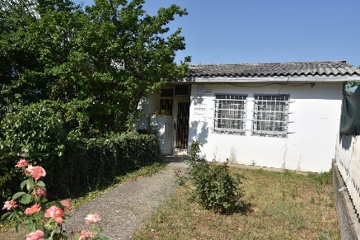 | Почна обуката за негуватели на стари и немоќни лица од проектот за подобрување на социјалните услуги „Подвижност“  Шеснаесет избрани лица за негуватели за нега и грижа на стари лица во домот ги потпишаа договорите за обука од проектот за подобрување на социјалните услуги „Подвижност“. Во периодот од 15 јули до 10 септември 2021 година тие ќе бидат опфатени во обуката што ја спроведува здружението „Поли проект“ од Штип, по што ќе испорачуваат услуги на крајните корисници на територијата на општините Кочани, Чешиново-Облешево и Зрновци.  Во моментот Општина Кочани преку Општинска организација на Црвен крст како провајдер, спроведува активности од првиот подготвителен дел на проектот: работи на адаптација и опремување на простор, подготвува постапка за набавка на возило за потребите на проектот, со Центарот за социјални работи ќе ги избере корисниците на услугата – со цел да се подготви за лиценца за работа во давање на социјални услуги, грижа и нега во домот на стари и изнемоштени лица.  Со завршување на сите овие активности ќе се оформи потребниот Центар за нега во Кочани преку кој ќе се даваат услуги во домашни услови – грижа и нега на стари и немоќи лица.  Вториот дел од проектот опфаќа испорака на услугата од страна на негувателите – давање нега и грижа на стари лица во домашни услови.  Меѓуопштинскиот проект на Општина Кочани со Чешиново-Облешево и Зрновци, одобрен од Министерство за труд и социјална политика, се реализира со финансиска поддршка на Светска банка. Периодот на воспоставување на услугата трае шест месеци, додека самата испорака на услугата на терен е предвидено да трае една година, со можност за продолжување и во следните три години.  https://kocani.gov.mk/%D0%BF%D0%BE%D1%87%D0%BD%D0%B0-%D0%BE%D0%B1%D1%83%D0%BA%D0%B0%D1%82%D0%B0-%D0%B7%D0%B0-%D0%BD%D0%B5%D0%B3%D1%83%D0%B2%D0%B0%D1%82%D0%B5%D0%BB%D0%B8-%D0%BD%D0%B0-%D1%81%D1%82%D0%B0%D1%80%D0%B8-%D0%B8/
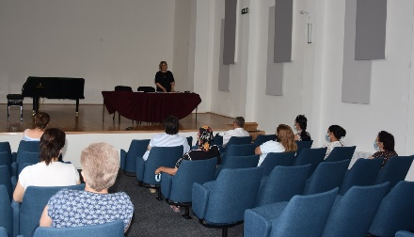  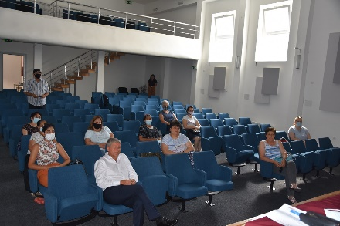 | Завршија проектите од програмата Општинско корисна работа  Петнаесет лица коишто беа ангажирани во програмата Општинско корисна работа ги добија потврдите за учество во проектите „Сестрана грижа“ и „Мисија“, коишто се реализираа во Кочани.  – Програмата Општинско корисна работа 2020/21 година заврши, во неа беа ангажирани три образовни асистенти, по петмина негуватели на стари лица и на лица со хендикеп, а две лица работеа во Центарот за донација. Лицата за испорака на услуги беа ангажирани за шест месеци, имаа четиричасовно работно време, плата од бруто износ од девет илјади денари. Образовните асистенти работеа девет месеци, а сите имаа можност да се стекнат со сертификат за соодветниот профил – соопшти Аника Илијевска Ѓорѓиева, координаторка на проектот.  Сертификатите ги врачи Николчо Илијев, градоначалник на Општина Кочани, кој се заблагодари за помошта во подобрувањето на квалитетот на живот на ранливите категории граѓани, истакнувајќи ја можноста обучените лица да бидат конкурентни на пазарот на трудот.  Општина Кочани седум години е дел од програмата Општинско корисна работа, којашто е финансирана од страна на УНДП, а поддржана од Министерството за труд и социјална политика и Агенцијата за вработување. Во периодот од 2014 до 2021 година преку оваа програма беа ангажирани вкупно 77 даватели на услуга во различни услужни дејности, а беа опслужени илјадници корисници од различни целни групи.  https://kocani.gov.mk/%D0%B7%D0%B0%D0%B2%D1%80%D1%88%D0%B8%D1%98%D0%B0-%D0%BF%D1%80%D0%BE%D0%B5%D0%BA%D1%82%D0%B8%D1%82%D0%B5-%D0%BE%D0%B4-%D0%BF%D1%80%D0%BE%D0%B3%D1%80%D0%B0%D0%BC%D0%B0%D1%82%D0%B0-%D0%B7%D0%B0-%D0%BE/
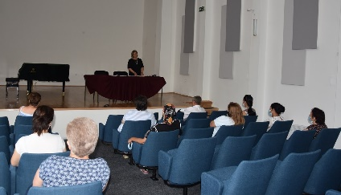 | Во проекти од Општинско корисна работа – ангажман за уште 24 лица  Општина Кочани доби максимална поддршка од програмата Општинско корисна работа. Од септември вкупно 24 лица ќе бидат вклучени во шест различни активности.  – Општина Кочани оваа година конкурираше со два проекта. Во првиот – „Поддршка“ побаравме тројца образовни асистенти во средно образование, осум негуватели на деца во градинка, тројца лични асистенти – негуватели за лица болни од алцхајмер, мултиплекс склезора и деменција, две лица како дел од тим за психосоцијална поддршка и уште две лица даватели на услуги во Центарот за донации. УНДП ги поддржа сите побарани лица – соопшти Аника Илијевска Ѓоргиева, координаторка на проектите.  Вториот проект – „Нега“ вклучува шест лица како негуватели на лица со попреченост. Тој е со целосна подршка од Швајцарската агенција за развој, а даватели на услуги се Роми и лица со попреченост.  Стручните служби известуваат дека новина во Општинско корисна работа од оваа година е што необучените даватели на услуга, треба да ја поминат обуката во рок од три месеци. Таа ќе биде овозможена и платена преку програмата, а веќе обучените ќе работат девет наместо шест месеци.  Огласите за работно ангажирање ќе бидат објавени на 3 август 2021 година, а обуката односно работата ќе почне од 1 септември.  Општина Кочани осма година е дел од програмата Општинско корисна работа, преку која се испорачуваат услуги за илјадници корисници од различни целни групи. Програмата е финансирана од УНДП, а поддржана од Министерството за труд и социјална политика и Агенцијата за вработување.  https://kocani.gov.mk/%D0%B2%D0%BE-%D0%BF%D1%80%D0%BE%D0%B5%D0%BA%D1%82%D0%B8-%D0%BE%D0%B4-%D0%BE%D0%BF%D1%88%D1%82%D0%B8%D0%BD%D1%81%D0%BA%D0%BE-%D0%BA%D0%BE%D1%80%D0%B8%D1%81%D0%BD%D0%B0-%D1%80%D0%B0%D0%B1%D0%BE%D1%82/
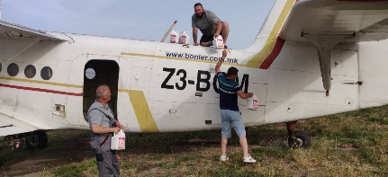 | Четврта фаза прскање против комарци во Кочанско  На 29 и 30 јули (четврток и петок) во раните утрински часови, на подрачјето на Кочани, стручна екипа од Центарот за јавно здравје – Кочани го спроведе четвртото превентивно терестичко, односно прскање од земја за заштита од комарци.  На 29 јули, од 5 до 8 часот наутро, екипа на Друштвото за авиоуслуги „Бониер“ ја спроведе втората фаза од авиотретирањето против комарци.  Со превентивната дезинсекција се опфатени површините во градското подрачје на Кочани и низинските села што припаѓаат на територијата на Општина Кочани.  За третманите против комарците се користеа широкоспектарни инсектициди за третирање комарци одобрени од Бирото за лекови.
СПОРТ И РЕКРЕАЦИЈА
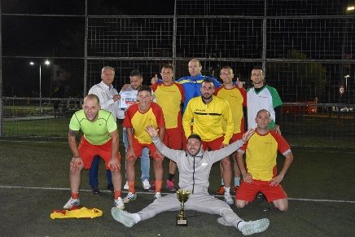  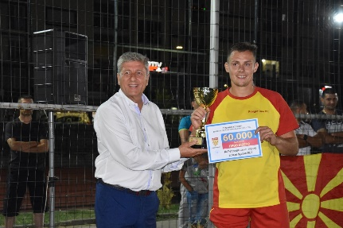 | „Златно зрно“ го освои пехарот на „Петровденскиот турнир во мал фудбал“  Екипата на „Златно зрно“ е победник на овогодишниот, 19. Петровденски турнир во мал фудбал. Таа во финалниот меч ја совлада „Астра казино“ со резултат 7:4 (3:3). Третото место го освои тимот на „ВЛТ Грдовци“, кој во малото финале го победи „Балкан лукс“ со резултат 2:1.  За најдобар голман беше прогласен Драган Митев од „ВЛТ Грдовци“, а за најдобар стрелец Ефтим Аксентив, кој постигна девет голови.  На „Петровденскиот турнир во мал фудбал“ учествуваа 14 екипи со вкупно 140 рекреативци и љубители на фудбалот. Турнирот, којшто се одржува со финансиска поддршка од Општина Кочани, помина во одлична организација на ОФС – Кочани, а натпреварите беа следени од многубројна публика. Спортските терени во дворот на СОУ „Љупчо Сантов“ понудија содржини и амбиент за голем број граѓани од различни генерации.  https://kocani.gov.mk/%D0%B7%D0%BB%D0%B0%D1%82%D0%BD%D0%BE-%D0%B7%D1%80%D0%BD%D0%BE-%D0%B3%D0%BE-%D0%BE%D1%81%D0%B2%D0%BE%D0%B8-%D0%BF%D0%B5%D1%85%D0%B0%D1%80%D0%BE%D1%82-%D0%BD%D0%B0-%D0%BF/
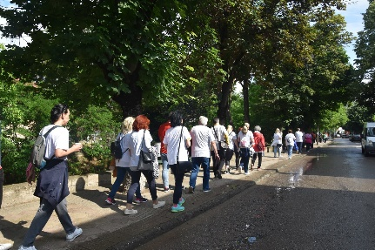  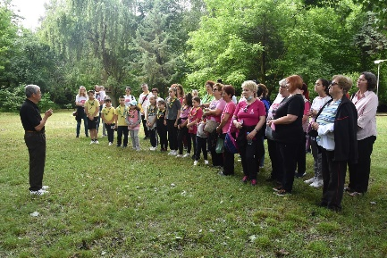 | Физичката активност е извор на добро здравје – организирана прошетка до излетничкото место Гоцева Шума  Со цел да се истакне значењето на физичката активност и здравата храна како фактори за добро здравје, Општина Кочани во соработка со локалниот огранок на Здружението за борба против рак на дојка и сите други видови рак „Борка – за секој нов ден“ реализираа прошетка до излетничкото место Гоцева Шума.  Под мотото „Пешачењето е здравје“ во прошетката се вклучија Извидничкиот одбор „Ластовица“, граѓани поддржувачи на здравиот живот, лекари специјалисти, членови на Советот на Општина Кочани, а гости беа и членови на Комисијата за еднакви можности на жените и мажите при Советот на Општина Кавадарци.  За прошетката до излетничкото место се користеше земјената пешачка патека од десната страна на коритото на Кочанска Река.  Учесниците ги поздравија координаторката на „Борка“ – Кочани, Валентина Андонова, д-р Драгана Могилевска-Груевска и д-р Виолета Димитрова. За факторите за здрав живот и за значењето на здравата храна, кратко обраќање имаше д-р Мирко Анакиевски, а стихови за порака за поддршка на лицата што се борат со тешки болести читаше Ружа Стојмилова.  – Користете ги пешачките и велосипедските патеки, движете се што повеќе, а ние како досега и натаму ќе работиме да создаваме што подобри услови за урбана мобилност. Со овој настан сакаме да да се обединиме сите, без оглед на пол, возраст, националност и да си помагаме еден на друг, бидејќи тоа е повеќе од потребно во време кога се соочуваме со пандемија или ги трпиме последиците од здравствената криза – повика градоначалникот Николчо Илијев.  Најмалиот учесник на прошетката имаше три години, а највозрасниот 84 години.  Активноста е испланирана со Локалниот акциски план за еднакви можности на жените и мажите на Општина Кочани за 2021 година.  https://kocani.gov.mk/%D1%84%D0%B8%D0%B7%D0%B8%D1%87%D0%BA%D0%B0%D1%82%D0%B0-%D0%B0%D0%BA%D1%82%D0%B8%D0%B2%D0%BD%D0%BE%D1%81%D1%82-%D0%B5-%D0%B8%D0%B7%D0%B2%D0%BE%D1%80-%D0%BD%D0%B0-%D0%B4%D0%BE%D0%B1%D1%80%D0%BE-%D0%B7/
ЗАШТИТА НА ЖИВОТНАТА СРЕДИНА
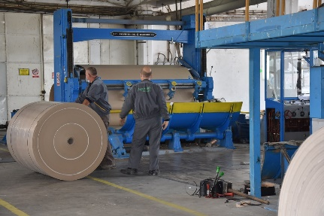 | Фабриката „Пејпар мил“ ги промовираше преземаните мерки за заштита на животната средина  Градоначалникот на Општина Кочани Николчо Илијев присуствуваше на настанот со кој беше означено обновувањето на производствениот процес во фабриката за рециклирање хартија „Пејпар мил“ со сите 120 вработени, фабрика во која беше инсталиран нов вреќест филтер на оџакот и придружна опрема за спречување на аерозагадувањето.  На настанот на кој присуствуваше и вицепремерот за економски прашања Фатмир Битиќи беше соопштено дека неодамнешните мерења на квалитетот на воздухот што ги направила независна, акредитирана и светски позната лабораторија, покажале вредности што се за четириесет пати пониски од законски пропишаните.  – Пред неколку месеци граѓаните со право протестираа против загадувањето на воздухот, а менаџментот на компанијата имаше слух, прекина со производството, но ги задржа сите 120 работници, кои повторно се вратени на работа. Ова е охрабрување, не само за оваа фабрика, туку и за сите останати во државата, кои се свесни и кои работат во интерес на граѓаните, Владата е овде да ги поддржи. Сопствениците од Бугарија го сфатија проблемот, вложија дополнителни средства и проблемот е надминат – истакна Битиќи.  Генералниот директор на „Пејпар мил“ Јулијан Даскалов рече дека е во тек третата и последна фаза за комплетирање на пречистителната станица за отпадни води којашто треба да биде завршена во текот на оваа година.  Градоначалникот на Општина Кочани Николчо Илијев оцени дека преземените мерки од страна на компанијата дале резултат: граѓаните имаат чиста животна средина: фабриката работи, а вработените се вратиле на своите работни места.  „Пејпар мил“ собира и рециклира хартија со капацитет од 14 илјади тони годишно, а со најавените инвестиции се очекува да ја собира целата отпадна хартија во државата, со што дополнително ќе влијае на заштитата на животната средина.  https://kocani.gov.mk/%D1%84%D0%B0%D0%B1%D1%80%D0%B8%D0%BA%D0%B0%D1%82%D0%B0-%D0%BF%D0%B5%D1%98%D0%BF%D0%B0%D1%80-%D0%BC%D0%B8%D0%BB-%D0%B3%D0%B8-%D0%BF%D1%80%D0%BE%D0%BC%D0%BE%D0%B2%D0%B8%D1%80%D0%B0/
Општина Кочани
ул. „Раде Кратовче“ бр. 1
2300 Кочани
033 274 001
www.kocani.gov.mk
info@kocani.gov.mk

